C03 Compexes

C = {a+ib ; a, b R}

Avec i2 = -1 ; et les règles usuelles de calcul (+ et -)

Représentation sous forme algébrique :

z = a +ib

Parfaite pour additionner

(a+ib) + (a’ + ib’) = (a+a’) + i(b + b’)

Representation dans le plan :

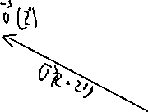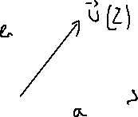

On a alors u(z+z’) = u(z) + u(z’) u avec des flèches

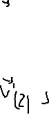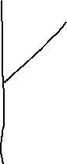

On définit |z| = ||u(z)|| = = (2 :au carré) MODULE

Inégalité  : |z + z’| |z|+|z’|

|z + z’| ||z|-|z’||

|| = |z|, |-z| = |z|

Soit R :

|z| = |||z|

Produits (Interprétation géométrique)

Définition des arguments

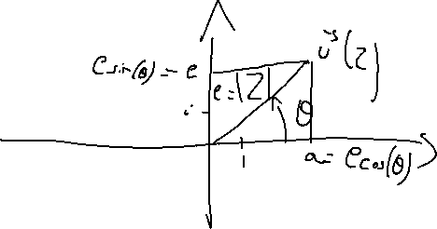

Forme trigo :

z = (cos() + isin())

= ei theta

ei theta fonctionne comme exp usuelles

Multiplier deux complexes c’est multiplier les modules et additionner les arguments

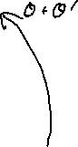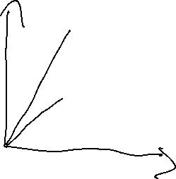

Pourquoi a-t-on construit C ? :

2 pistes :

* Trouver des solutions a des équations comme x2 + 1 = 0 (Cardano cherchait à résoudre des équations polynôme de degré 3)
* Multiplier de manière cohérente les vecteurs du plan et ajoute une loi à (R2, +) qui en fasse un corps. On va suivre cette piste en « traduisant » :

Si on suppose construit C

On a (a+ib)(a’+ib’) = (aa’-bb’) + i(ab’ + ba’)



II. Construction

On a sur R2 l’addition « des vecteurs » i .e. l’addition terme à terme

Pour (x,y),(x’,y’) R2

On pose :

(x,y)+(x’,y’) = (x+x’, y+y’)

Cette addition vérifie :

* Elle est commutative et associative par commutativité et associativité de + (dans R)
* Elle admet un neutre : 0R2 = (OR, 0R)
* Tout élément (x, y) R2 admet un symétrique –(x,y) = (-x, -y) i.e. (R2, + R2) est un groupe abélien

Problème : On veut R2 tq (R2, + R2, x R2)

Soit un corps.

On pose alors, pour (x, y), (x’, y’) R2,

(x,y)  R2 (x’,y’) := (xx’-yy’, xy’+yx’)

Propriété :

R2 est commutative, associative, admet (1,0)((0n0)) comme neutre et tout élément diffèrent de (0,0)

Démonstration :

* Commutatif par commutativité de R2 et aussi commutativité de R2
* Associativité par un calcul a faire
* (1,0) est neutre par un calcul immédiat
* Soit (x, y) R2 \ {(0, 0)}

On pose :

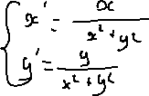

Et on a :

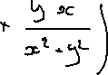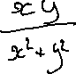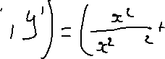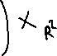

Et par commutativité de R2 (x’,y’) x R2 (x, y) = (1, 0)

Propriété :x R2 est distributive % + R2

D’un coté

Démonstration :

Calcul a ens qui utilise la distribution de xR % +R et de l’étude par commutativité de x R2

Ainsi



Identification et notations :

L’application :

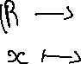

Est injective et présèrve les opérations et la nature de x

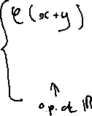

On dit que est un morphisme de corp injectif (ou aussi on dit que c’est un « prolongement »)

Cela permet d’identifier (i.e. de « confondre », ce qui est un abus)

x et (x, 0)

On dit que (x, 0) est « réel »

L’image de est R \ {0}

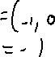

Important : Dans la construction précédente on avait pour :

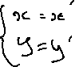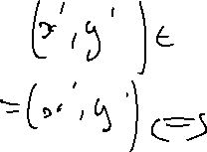

Ce qui donne avec les nouvelles notations :

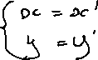

III. Parties relles et imaginaires :

La propriété précédente permet de définir les parties relles et imaginaires de z C : il existe un unique couple (x, y) R2 tq z = x + iy et on appelle partie réel de z le réel Re(z) = x

Partie imaginaire de z le réel : Im(z) = y

Remarque :

On a alors z = Re(z) + iIm(z)

On définit ainsi

Re : C 🡪 R

Im : C 🡪 R

Propriété :

Ces deux applications sont R . linéraies , i.e. :

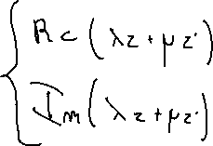

(« Elles présentent les conbinaisons linéaires »

« L’image d’une CL est la CL des images »)

Remarque :

En particulier :

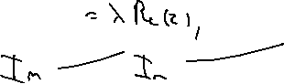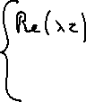

Propriété :

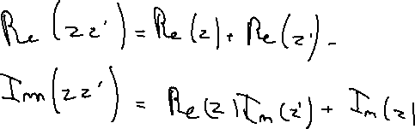

Définition :

Pour z C on pose :   = Re(z) 🡪 Im(z) On l’appelle le conjugué de z

Propriété :



Cela signifie que l’application :

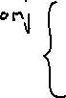

est involutive i.e.



i.e. conj est sa propre réciproque et, en particulier elle est bijective

Définition :

A mettre en avant ou pas :

Les imaginaires purs sont les complèxes dont la partie réelle est réelle, i.e. les éléments de



Rappel par identification, R inculs dans C et ici iR inclus dans C

Propriété :



…………………………….

Propriété :

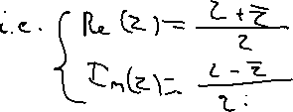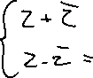

On note P le plan euclidien usuel muni d’un repere orthonormé (qu’en suposera direect pour la suite)

A tout point M de P de coord (x,y) on associe son affixe z = x + iy qu’on note parfois ZM

A tout vecteur v (avec flèches) de plan de coord (x,y)

On … son affixe z = x + iy qu’on note parfois zv 4Remarque : on a zM = zOM OM avec flèches

Pour z C

Le point M d’affixe z est aussi appelé le point image de z (noté parfois M z) le vecteur v d’effixe z (noté parfois v z)

* vecteur image de z noté parfois u(z) u avec flèche

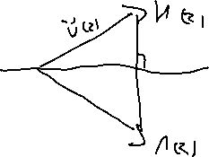

Ainsi M() est l’image de M(z) par la symétrie orthogonale de Ox

E02

Exo 5 a savoir faire (classique) :

Soient a, b R\*+:

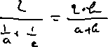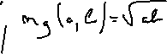

Exercice 7 :

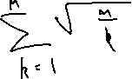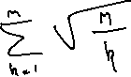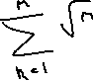

Exo 8 :

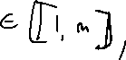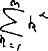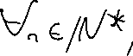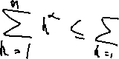

Exo 10 :

